(19) KG |  | (11) 322 | (46) 27.08.2021
(51) | A01C 7/04 (2021.01)

(19) KG (11) 322 (46) 27.08.2021

(21) 20210001.2

ГОСУДАРСТВЕННОЕ АГЕНТСТВО ИНТЕЛЛЕКТУАЛЬНОЙ СОБСТВЕННОСТИ И ИННОВАЦИЙ
ПРИ КАБИНЕТЕ МИНИСТРОВ КЫРГЫЗСКОЙ РЕСПУБЛИКИ (КЫРГЫЗПАТЕНТ)
(12) ОПИСАНИЕ ПОЛЕЗНОЙ МОДЕЛИ
к патенту Кыргызской Республики под ответственность заявителя

(22) 19.01.2021
(46) 27.08.2021. Бюл. № 8/2
(76) Касымбеков Р. А., Айтуганов Б. Ш.,
Султаналиев Б. С., Осмонов Ы. Дж.,
Акматова С. Ж. (KG)
(56) Патент CN № 111165127 A, кл. A01C 7/04, A01C 7/20, A01B 49/06, A01B 49/02, A01G 25/00, 2020
(54) Сеялка для технологии капельного орошения
(57) Полезная модель относится к области сельского хозяйства, в частности к техническим средствам для посева овощных, технических и бахчевых культур, орошаемых капельным способом.
Задачей полезной модели является раз- работка эффективной конструкции сеялки для посева овощных, технических и бахче- вых культур, способствующей использованию технологии капельного орошения для их по-
лива за счет одновременной комбинации технологических операций проведения посева, укладки полиэтиленовой пленки и капельных лент.
Задача решается в сеялке для технологии капельного орошения, включающей корпус с поперечной рамой, параллелограммный механизм, механизм для укладки капельной ленты, высевающий аппарат колесного типа, где дополнительно содержит механизм для укладки полиэтиленовой пленки на поверхность поля, и вакуумную систему доставки семян. При этом механизм укладки полиэтиленовой пленки имеет посадочную трубу, расстилочные трубы, укладочный барабан, диск-бороздорез, защитную пластину, прижимающее колесо и закрывающий диск, а вакуумная система доставки семян включает вакуум насос и центрифугу для очистки воздуха.
1 н. п. ф., 2 з. п. ф., 6 фиг.

3
Полезная модель относится к области сельского хозяйства, в частности к техническим средствам для посева овощных, технических и бахчевых культур, орошаемых капельным способом.
Известна сеялка для точного высева, где имеются бороздозакрывающие рабочие органы, опорные колеса и сошники. Подача семян от высевающего аппарата к сошнику осуществляется посредством избыточного воздуха, а семена заделываются в образованные борозды в почве (Патент RU № 2594523 C1, кл. A01С 7/04, 2016).
Известна сеялка точного высева сельскохозяйственных культур, где точность высева обеспечивается благодаря наличию вертикально установленного высевающего диска с щеточным отражателем-выталкивателем, а также бороздообразователем для заделки семян (Патент RU № 2583073 С1, кл. A01С 7/04, 2016).
Недостатками данных сеялок является отсутствие механизма укладки полиэтиленовой пленки и капельной ленты на поверхность поля, а также не приспособленность рабочих органов проделывать отверстия на пленке и засевать в них семена.
Наиболее близкой по технической сущности к данной разработке является сеялка, которая за один проход выполняет операции по посеву и укладке капельной ленты (Патент CN № 111165127 A, кл. A01C 7/04, A01C 7/20, A01B 49/06, A01B 49/02, A01G 25/00, 2020).
Недостатком данной сеялки является отсутствие механизма укладки полиэтилено- вой пленки.
Задачей полезной модели является разработка эффективной конструкции сеялки для посева овощных, технических и бахче- вых культур, способствующей использованию технологии капельного орошения для их полива за счет одновременной комбинации технологических операций проведения посева, укладки полиэтиленовой пленки и капельных лент.
Задача решается в сеялке для технологии капельного орошения, включающей корпус с поперечной рамой, параллелограммный

4
механизм, механизм для укладки капельной ленты, высевающий аппарат колесного типа, где дополнительно содержит механизм для укладки полиэтиленовой пленки на поверхность поля, и вакуумную систему доставки семян. При этом механизм укладки полиэтиленовой пленки имеет посадочную трубу, расстилочные трубы, укладочный барабан, диск-бороздорез, защитную пластину, прижимающее колесо и закрывающий диск, а вакуумная система доставки семян включает вакуум насос и центрифугу для очистки воздуха.
Полезная модель поясняется фигурами 1-6, где на фиг. 1 - показан вид сеялки спереди; на фиг. 2 - вид сбоку; на фиг. 3 - вид сверху; на фиг. 4 - вид сзади; на фиг. 5 - общий вид справа; на фиг. 6 - общий вид слева.
Сеялка для технологии капельного орошения состоит из поперечной рамы 1, на которой устанавливается навеска 2, во внутренней части которого расположен приводной шкив 3, посаженный на шлицевой вал 4, один конец которого закреплен на опоре 5. К поперечной раме 1 дополнительно устанавливается центрифуга 6.
В верхней части навески 2 крепится вакуумный насос 7, с посаженным на его вал ведомым шкивом 8 и закрытый защитным кожухом 9. Основная рама 10 соединяется к поперечной раме 1 с помощью параллелеграммного механизма 11. На основную раму 10 установлены: маркер 12; барабан 13; диск-бороздорез 14 с механизмом поворота 15; защитная пластина 16; прижимающее колесо 17; укладчик 18; закрывающий диск 19 с механизмом регулировки 20; укладочный барабан 21; высевающий аппарат колесного типа 22 с семенным бункером 23, соединенные семяпроводом 24.
На основную раму 10 также крепится вертикальная стойка 25, куда устанавливаются: две расстилочные трубы 26; посадочная труба 27 с конусными фиксаторами 28; установочная труба 29 с боковыми фиксаторами 30 в виде баранки.
В задней части основной рамы 10 устанавливается распределитель вакуума 31, ко-

5
торый со своим средним выводом 32 соединяется с центрифугой 6 через вакуум провод 33, а боковыми выводками 34 через вакуум проводы 35 соединяется с высевающим аппаратом колесного типа 22. В свою очередь центрифуга 6 соединяется с вакуум насосом 7 с помощью вакуум провода 36.
Сеялка для технологии капельного орошения работает следующим образом.
1. Сеялка подготавливается к работе в таком порядке:
Вал отбора мощности (далее - ВОМ) трактора через карданную передачу соединяется со шлицевым валом 4, второй конец которого устанавливается на опоре 5. Ведомый шкив 8 закрывается защитным кожухом 9.
В семенной бункер 23 заполняются семена, которые через семяпровод 24 самотеком поступают в высевающий аппарат колесного типа 22.
С вертикальной стойки 25 снимаются установочная труба 29, на него устанавливается рулон капельных лент и фиксируется боковыми фиксаторами 30 и ставится обратно на место. Свободный конец капельной ленты выводится через прорез укладчика 18, протягивается под и вдоль сеялки и закапывается в землю.
Далее снимается посадочная труба 27, на нее ставиться рулон полиэтиленовой пленки, по торцам зажимается конусными фиксаторами 28 и ставиться обратно на место. Конец полиэтиленовой пленки протаскивается через щель между расстилочными трубами 26, расправляется и укладывается на поверхность земли сверху капельной ленты и края закапывается в землю.
Укладочный барабан 21 прижимает своим весом полиэтиленовую пленку на поверхность земли, тем самым обеспечивает равномерность укладки и облегчает раскру- чивание рулона.
Опускается навеска 2 и поперечная рама 1, при этом опускается на землю основная рама 10 со всеми механизмами сеялки. Откидывают один из маркеров 12, и таким образом, сеялка готова к работе.

6
2. Технологический процесс работы сеялки для капельного орошения осуществляется в следующем порядке:
Запускается вал отбора мощности трактора и начинает вращаться шлицевой вал 4, а вместе с ним и приводной шкив 3. Через ременную передачу вращение передается на ведомый шкив 8, посаженный на вал вакуумного насоса 7 и в вакуум проводе 36 создается вакуум, а через него и на центрифуге 7, далее через вакуум провод 33 вакуум образуется на среднем выводе 32 распределителя вакуума 31. Вакуум через боковые выводы 34 и вакуум провод 35 равномерно создается в обеих высевающих аппаратах колесного типа 22.
Частицы пыли и отходы растительности, попадающие в систему оседают в центрифуге 6 и по окончании работы убираются вручную.
Параллелограммный механизм 11 позволяет основной раме 10, с установленным в ней механизмами копировать рельеф местности независимо от положения навески 2 сеялки и трактора.
По мере движения сеялки вперед, барабан 13, двигаясь по поверхности поля выравнивает его, а диск-бороздорез 14 образует борозду для укладки краев полиэтиленовой пленки. При этом механизмом поворота 15 регулируется угол атаки диска-бороздореза 14.
Защитная пластина 16 предотвращает попадание лишней почвы в засеваемую зону.
При движении сеялки, рулон капельной ленты, посаженный на установочную трубу 29 и зафиксированный боковыми фиксаторами 30 начинает разматываться и проходя через укладчик 18, укладывается на поверхность земли вдоль движения сеялки.
Благодаря фиксации концов пленки на земле, посадочная труба 27 вместе с рулоном полиэтиленовой пленки также начинает вращаться и разматываться. Прикатывающее ко- лесо 17 двигаясь по борозде сверху уложенной полиэтиленовой пленки прижимает ее к образованной борозде.

7
Закрывающий диск 19 опрокидывая почву, закрывает торцевые края полиэтиленовой пленки. Угол атаки закрывающего диска 19 устанавливается с помощью механизма регулировки 20.
Укладочный барабан 21 двигаясь свер- ху уложенной пленки, обеспечивает равномерность ее укладки и предотвращает скольжение пленки по поверхности земли при дви- жении сеялки.
Высевающий аппарат колесного типа 22 при своем движении проделывает отверстия на пленке через определенные расстояния и засевает в них семена.
8
Таким образом, сеялка для технологии капельного орошения позволяет одновременно с посевом выполнять операцию укладки капельных лент и полиэтиленовой пленки. Благодаря такой, одновременной комбинации различных технологических операций снижаются затраты труда, появляется возможность продолжительного сохранения влаги на земле в весенний период и обеспечения полива растений капельным способом в летний период.

Ф о р м у л а п о л е з н о й м о д е л и
1. Сеялка для технологии капельного орошения, включающая корпус с поперечной рамой, параллелограммный механизм, механизм для укладки капельной ленты, высевающий аппарат колесного типа, о т л и ч а ю- щ а я с я тем, что дополнительно содержит механизм для укладки полиэтиленовой пленки на поверхность поля, и вакуумную систему доставки семян.

2. Сеялка для технологии капельного орошения по п. 1, о т л и ч а ю щ а я с я тем, что механизм укладки полиэтиленовой пленки имеет посадочную трубу, расстилочные трубы, укладочный барабан, диск-бороздорез, защитную пластину, прижимающее колесо и закрывающий диск.
3. Сеялка для технологии капельного орошения по п. 1, о т л и ч а ю щ а я с я тем, что вакуумная систему доставки семян включает вакуум насос и центрифугу для очистки воздуха.

Сеялка для технологии капельного орошения

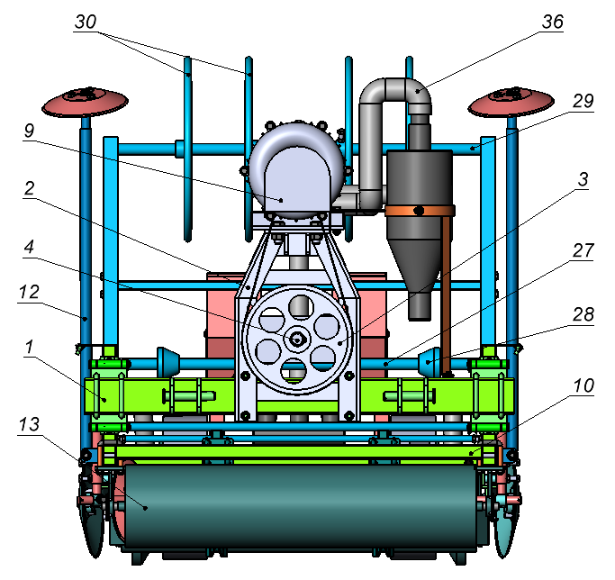

Фиг. 1

Сеялка для технологии капельного орошения

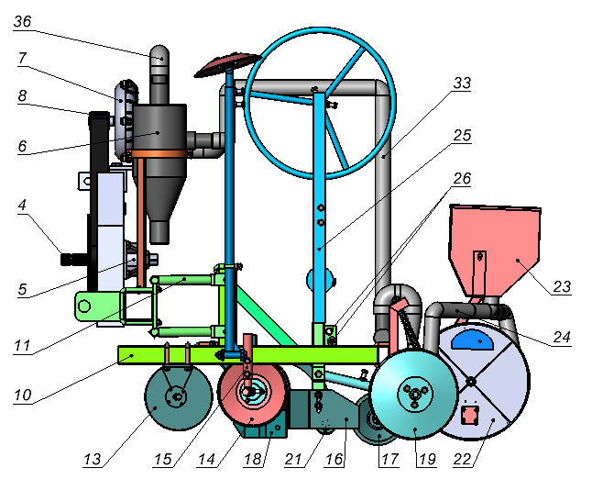

Фиг. 2

Сеялка для технологии капельного орошения

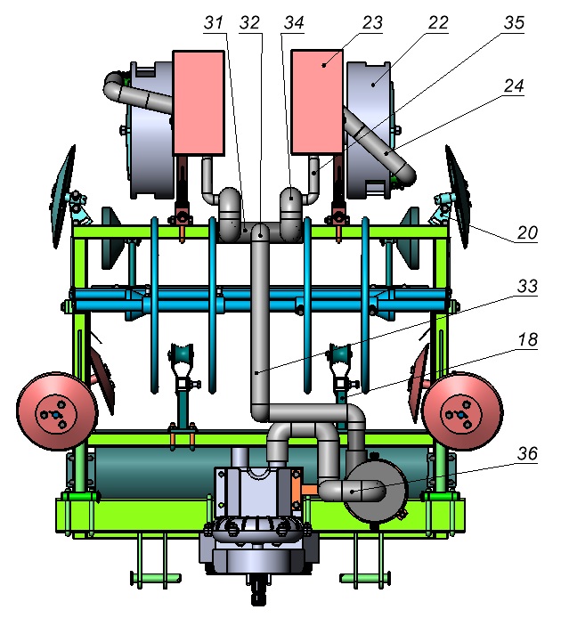

Фиг. 3

Сеялка для технологии капельного орошения

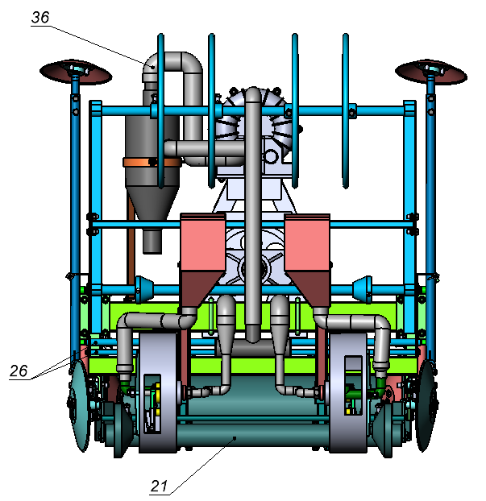

Фиг. 4

Сеялка для технологии капельного орошения

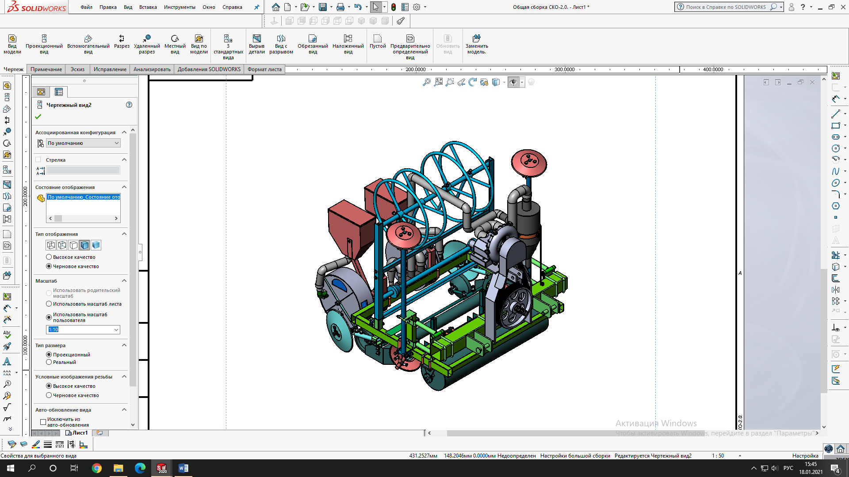

Фиг. 5

Сеялка для технологии капельного орошения

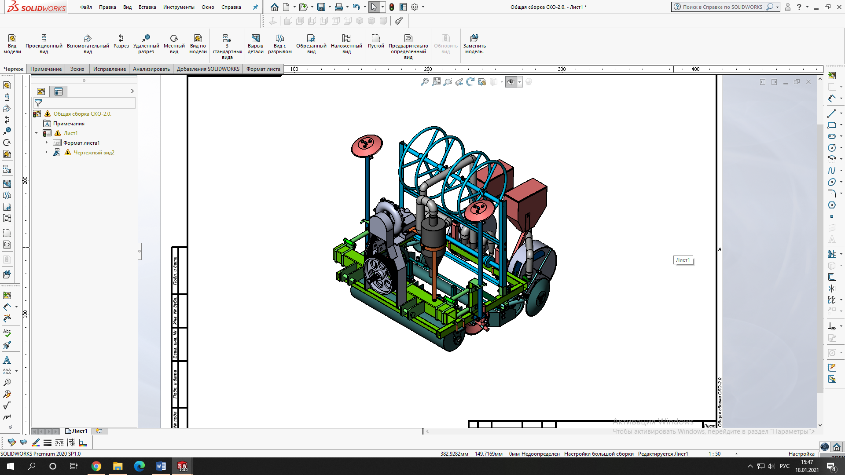

Фиг. 6

Выпущено отделом подготовки официальных изданий
_________________________________________________________________________________
Государственное агентство интеллектуальной собственности и инноваций
при Кабинете Министров Кыргызской Республики (Кыргызпатент)
720021, г. Бишкек, ул. Московская, 62, тел.: (312) 68 08 19, 68 16 41; факс: (312) 68 17 03

